**2014年湖南省普通高中学业水平考试试卷**

**化 学**

考试时量90分钟，满分100分。

本卷可能用到的相对原子质量：H—1 Na—23 Cl—35.5

**第一部分 必做题（80分）**

**一、选择题**（本题包括22小题，每小题2分，共44分，每小题只有一个选项符合题意）

1.以下是一些常用的危险品标志，在烟花爆竹包装箱上应贴上

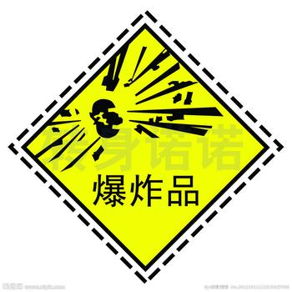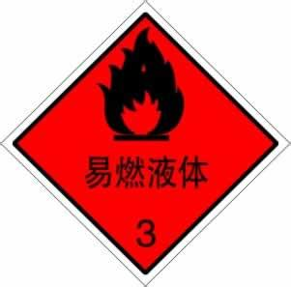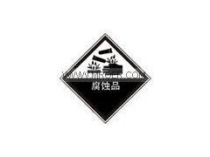

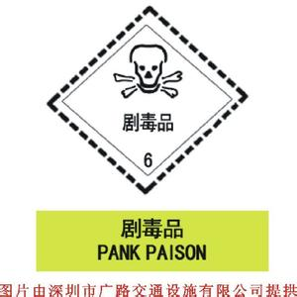

A

C

D

B

2.当光束通过下列分散系时，能产生丁达尔效应的是

A.CuSO4溶液 B.Na2CO3溶液 C.Fe(OH)3胶体 D.Ba(OH)2溶液

3.下列化合物中，属于盐的是

A.H2O B.H2SO4 C.KOH D.KNO3

4.下列气体中，可用向下排空气法收集的是

A.Cl2 B.SO2 C.CO2 D.H2

5.核素铱—172（Ir）具有放射性，可用于金属材料的探伤。核素Ir的质子数为

A.77 B.95 C.172 D. 249

6.下列化学反应中，属于氧化还原反应的是

A.C+O2=CO2 B.NH3+HCl=NH4Cl

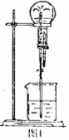C.2Fe(OH)3=Fe2O3+3 H2O D.NaOH+HNO3=NaNO3+H2O

7.下列各组离子，在水溶液中能大量共存的是

A.Fe3+、OH- B.Na+、SO42- C.Ag+、Cl- D.H+、OH-

8.右图是喷泉实验装置示意图。烧瓶中原有的气体是

A.N2 B.O2 C.NH3 D.CH4

9下列有关钠与水反应实验的叙述中，不正确的是

A.用小刀切割钠块 B.钠沉入水中

C.钠熔化成小球 D.发出“嘶嘶”的响声

10.向盛有FeCl3溶液的试管中滴入KSCN溶液，溶液变为

A.无色 B.红色 C.蓝色 D.浅绿色

11.下列物质中，含有离子键的是

A.H2 B.HCl C.NaCl D.CO2

12.下列物质的溶液不能与Al(OH)3反应的是

A.NH3·H2O B.NaOH C.HCl D.H2SO4

光

13.已知甲烷与氯气在光照条件下发生反应：CH4 + Cl2 CH3Cl + HCl，该反应属于

A.取代反应 B.加成反应 C.酯化反应 D.水解反应

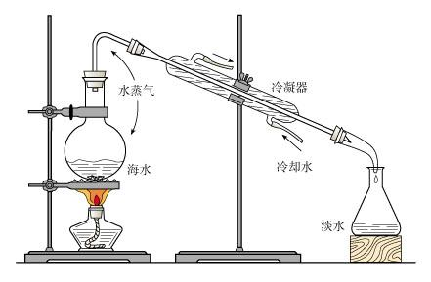14.我国是一个淡水资源比较匮乏的国家，右图是海水淡化原理的一种示意图，符合此原理的方法称为

A．蒸馏法 B．电渗析法

C．离子交换法 D．太阳能蒸发法

15.下列有关物质用途的叙述中，不正确的是

A．Cl2常用于自来水消毒 B．SO2常用于漂白食品

C．SiO2常用于制造光导纤维 D．Na2O2可用于呼吸面具中氧气的来源

16.有关乙烯和苯的性质实验：①乙烯通入酸性KMnO4溶液，②苯滴入酸性KMnO4溶液。对上述实验现象的描述，正确的是

A．①褪色，②不褪色 B．①不褪色，②褪色

C．①、②均褪色 D．①、②均不褪色

17.右图为某化学兴趣小组设计的一个原电池，装置中电流表的指针发生偏转，则X应为

A．水 B．酒精

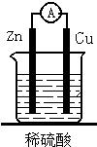

铜

锌

X

C．稀硫酸 D．植物油

18.下列有关1molH2的说法中，不正确的是(NA表示阿伏加德罗常数)

A．质量为2g B．含氢原子数为NA

C．含氢分子数为NA D．标准状况下体积约为22.4L

19.实验室用锌与稀硫酸反应制取H2，欲使产生H2的速率加快，下列措施可行的是

A．加水稀释 B．加少量NaOH溶液

C．降低温度 D．锌片改为锌粒

20.按照绿色化学的原则，最理想的“原子经济”就是反应物的原子全部转化为期望的最终产物。下列反应符合“原子经济”原理的是

A．Cu+2H2SO4(浓)=CuSO4+2SO2↑+2H2O

B．Cu+4NHO3(浓)=Cu(NO3)2+2NO2↑+2H2O

C．CH2=CH2+Br2 CH2Br—CH2Br

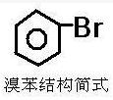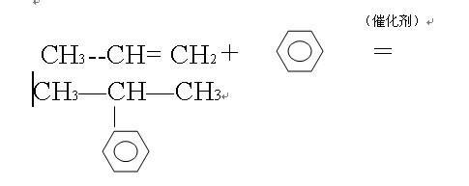D． +Br2 +HBr

FeBr3

21.将一小段镁带投入到盛有稀盐酸的试管中，发生剧烈反应。一段时间后，用手触摸试管外壁感觉烫手。这个实验事实说明该反应

A．为放热反应 B．为吸热反应

C．过程中热能转化为化学能 D．反应物的总能量低于生成物的总能量

高温

22.已知高炉炼铁的化学方程式为Fe2O3+3CO= 2Fe+3CO2。下列对该反应的叙述不正确的是

A．CO是还原剂 B．Fe2O3被还原

C．属于氧化还原反应 D．属于置换反应

**二、填空题**(本题包括4小题，每空2分，共26分)

23.（6分）钠、铝和铁是中学化学常见的三种重要金属。请回答下列问题：

(1)钠在空气中燃烧生成淡黄色的 （填“Na2O”或“Na2O2”）；

(2)Al2O3能溶于酸或强碱溶液生成盐和水，则是一种 （填“酸性”、“碱性”或“两性”）氧化物；

(3)Fe(OH)3不溶于水，但能溶于酸，请写出Fe(OH)3与盐酸反应的化学方程式：

。

24.(6分)氮、硫的化合物与人类生活和生产有着密切的联系。请回答下列问题：

(1)在空气质量报告的各项指标中，有SO2和NO2的指数，SO2是一种无色有毒气体，NO2是一种 (填“无色”或“红棕色”)有毒气体；

(2)氨气极易溶于水，其水溶液显 (填“酸”、“碱”或“中”)性；

(3) 加热时，浓硫酸可与碳发生反应：C+2H2SO4(浓)=CO2↑+2SO2↑+2H2O。在该反应中，浓H2SO4表现出 (填“吸水”、“脱水”或“氧化”)性。

25.(6分)乙醇和乙酸是生活中两种常见的有机物。请回答下列问题：

(1)乙醇的结构简式为CH3CH2OH，乙醇分子含有的官能团为 ；

(2)生活中常用食醋除去暖瓶内的水垢(主要成分是CaCO3)，反应的化学方程式为2CH3COOH+CaCO3=(CH3COO)2Ca+CO2↑+H2O。通过这个事实，你得出醋酸与碳酸的酸性强弱关系是：醋酸 碳酸(填“>”或“<”)；

(3)在浓硫酸的催化作用下，加热乙酸和乙醇的混合溶液，可发生酯化反应。请完成化学方程式：CH3COOH + CH3CH2OH ⇌ CH3COOCH2CH3+ 。

浓硫酸

26.(8分)下表是元素周期表的一部分，除标出的元素外，表中的每个编号代表一种元素，请根据要求回答问题：

族

|  |  |  |  |  |  |  |  |  |  |
| --- | --- | --- | --- | --- | --- | --- | --- | --- | --- |
| 周期 | ⅠA |  |  |  | | | | | 0 |
| 1 |  | ⅡA | ⅢA | ⅣA | ⅤA | ⅥA | ⅦA |  |
| 2 |  |  | B |  | ① | ② |  | Ne |
| 3 | ③ | ④ | ⑤ | Si |  | ⑥ |  |  |

(1) ①的元素符号是

(2) ②和⑥两种元素的原子半径大小关系： (填“>”或“<”)；

(3) ③和⑤两种元素的金属性强弱关系： (填“>”或“<”)；

(4) ④的单质与⑥的最高价氧化物对应的水化物的稀溶液反应的离子方程式：

。

**三、实验题**（本题包括1小题，每空2分，共10分）

27.（10分）实验室需配置100mL2.00mol/LNaCl溶液，请你参与实验过程，并完成相关实验报告（填写表格中横线上数字序号所示内容）。

|  |  |
| --- | --- |
| 实验原理 | m=cVM |
| 实验仪器 | 托盘天平、药匙、烧杯、玻璃棒、100mL ① 、胶头滴管 |
| 实验步骤 | （1）计算：溶质NaCl固体的质量为 ② g。  （2）称量：用托盘天平称取所需NaCl固体。  （3）溶解：将称好的NaCl固体放入烧杯中，用适量蒸馏水溶解。  （4）转移、洗涤：将烧杯中的溶液注入仪器①中，并用少量蒸馏水洗涤烧杯内壁2~3次，洗涤液也都注入仪器①中。  （5） ③ ：将蒸馏水注入仪器至液面离刻度线1~2cm时，改用胶头滴管滴加蒸馏水至液面与刻度线相切。  （6）摇匀：盖好瓶塞 ，反复上下颠倒，然后静置。 |
| 思考与探究 | （1）实验步骤（3）、（4）中都要用到玻璃棒，其作用分别是搅拌、  ④ 。  （2）某同学在实验步骤（6）后，发现凹液面低于刻度线，于是再向容器中滴加蒸馏水至刻度线，该同学所配置溶液是浓度 ⑤  （填“>”、“=”或“<”）2.00mol/L。 |